KAKO SE LOVIJO LIGNJI IN SIPE
napisal: Grega, dne: 06-02-2006
Vir: http://www.som.si/sola.module.php?id=67; članek je v celoti prenesen iz omenjene www strani.

Izkušeni morski ribiči pravijo; ko je tako mrzlo, da pri ribolovu več ne čutiš prstov, takrat je pravi čas za lov lignjev. In ker je te dni zunaj še vedno kar nekaj stopinj pod ničlo, je mogoče zdaj pravi trenutek, da bolje spoznate tehnike in načine lova na lignje in sipe. Po govoricah naših sosedov Hrvatov, sta lanska in letošnja »zimska sezona« glede na ulov lignjev v celem Jadranu bila več kot odlična. Že od lanske jeseni se lignji lovijo zelo dobro! Zato je morda še čas, da ujamete trenutek, in pohitite na obalo poskusit srečo (če ne na našo, pa sosedom).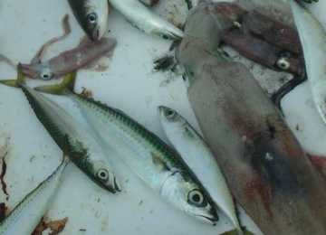
NEKAJ O LIGNJIH
Lignji (poleg sip in hobotnic) spadajo v skupino glavonožcev. Ligenj je najbolj poznan in najbolj okusen od vseh glavonožcev.
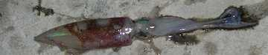
Pri nas (in celem Jadranskem morju) zrastejo največ do 1 m in dosežejo teže do 3kg. V povprečju pa so veliki od 15-25cm. Po svetu obstajajo še veliko večji primerki, tako imenovani »orjaški lignji«, več o tem: [www.som.si]
Ligenj ima 8 kratkih in 2 dolgi lovki (z njima lovi). Ko se počuti ogroženega, iz svoje vrečice spusti črnilo. V notranjosti ima lupino v obliki peresa. Ligenj vsrkava vodo v poseben plašč in jo potem z močnimi mišicami izstiska, s tem pa se s sunkom poganja naprej. Telo lignja je dokaj suho in dolgo. Prehranjuje se z ribami in raki. Ker je njegovo meso zelo okusno, je ena izmed boljših in verjetno najbolj »univerzalna« vaba za vse morske ribe. V poletnih mesecih se lignji drži dlje od obale, na večjih globinah (od 30 do 120m), že jeseni in čez zimo pa pride bližje obali. Mrestijo se od marca do julija.
Kot jed se jih lahko pripravi na veliko načinov (žar, na gradeli, cvrtje ali pečenje)

NEKAJ O SIPI
Sipa prav tako spada med glavonožce, v skupino deseterolovkarjev. Po obliki je v primerjavi z lignjem bolj široka in krajša ter bolj ovalne oblike.
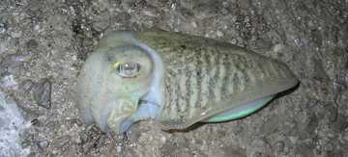
Podobno kot ligenj, se sipa lahko premika v vse smeri. Enako kot ligenj ima 8 krajših in 2 daljši lovki, s katerima lovi plen. Sipe imajo široko notranjo lupino, znano kot sipina kost. Sipina kost pri sipah je polna votlinic. Vzgon si uravnava tako, da si iz telesa iztiska vodo, izpraznjeno votlino pa si polni s plinom. Sipa lahko spreminja svojo barvo glede na svoje razpoloženje in prilagoditev okolici. Živi bolj pri dnu. V največ primerkih (vsaj v vodi) je bolj rdečkasto-rjava, zraste pa do 60 cm. Sipa ima v sebi (tako kot tudi ligenj), značilno črnilo, s katerim ob nevarnosti maskira pobeg.
Kot jed je prav tako lahko zelo okusna. Najpogosteje se pripravi kuhana v solati, lahko jo tudi pečemo, posebej okusna pa je sipina rižota.
KDAJ NA LIGNJE?
Najboljši in preverjeno tudi najbolj učinkovit čas za lov lignjev je čas polne lune. Takrat tudi svetloba dopušča, da lahko lovite celo noč. Drugače pa si je najbolje omisliti lokacijo na kakem pomolu ali osvetljeni obali, saj svetloba prav tako pritegne lignja. Predvsem ribiči na barkah in pa tudi ostali si pri lignjelovu velikokrat dodatno pomagajo z lučmi ali reflektorji (pritrdijo jih na barke in usmerijo na morje ali vržejo s kakšno bojo vred v vodo). Svetloba privabi malo ribo, hitro zatem pa ponavadi pridejo pogledat še lignji.
Lignjev se največ nalovi v jutranjih in večernih urah (ob sončnem vzhodu oz. zahodu).
Jutranje ure pred lignjelovom v Izoli
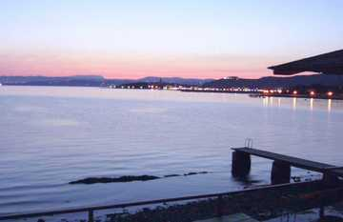
Vedno obstaja čas oz. prava ura, ob kateri lignji najraje prijemajo, takrat jih izkoristite. V primerjavi z ostalim letnim časom, večji lignji najraje pridejo k obali, najbolj v mesecu februarju ali marcu. Predvsem veliki lignji večino časa preživijo v večjih globinah (od 50 m naprej), v tem času pa pridejo skoraj na površino (od 1-10m). Sezona lova na lignje se ponavadi prične že nekje meseca novembra ali začetek decembra.
KAKŠNO OPREMO POTREBUJETE?
Lov na lignje ne zahteva posebej komplicirane in fine opreme. Zadostuje palica srednjega razreda (ne preveč težka), dolžine vsaj 3m in akcije do 60 g. Seveda se priporoča čim daljša palica, ki tudi omogoča daljše mete in določanje večje globine, v primeru da lovite s fiksnim plovcem. Tudi kolesce naj bo srednjega razreda, silk debeline okrog 0,25mm. Lahko uporabite tudi pletene vrvico, ki je sicer dražja od običajnega silka, vendar je bolj vzdržljiva in ne toliko raztegljiva, kar pomeni boljšo kontrolo griza in vleko umetne vabe. Obvezna oprema je tudi podmetalka (vsaj pri večjih lignjih, ali strmejši obali ali pomolu), saj se lignji pogostokrat na iglice napičijo le z lovkami. In ko jih dvignemo se ob večji teži, lovke pretrgajo in tako lignja izgubimo.
Pazite! Lignji brizgajo črnilo. In nič se ne veselite če ga izbrizgajo že v vodi, velikokrat ga imajo dovolj na zalogi da vas pošpricajo še kje. Bodite samo pazljivi, da vam črnilo ne pride v oči.
TEHNIKE LOVA
Pri lovu na lignje lahko uporabljate različne tehnike. Lignji se lahko lovijo iz obale ali iz čolna. Lovite lahko z ribiško palico ali tudi na roke. Običajno se z »motovilom«, na roke lovi iz čolna, medtem ko se palice večkrat poslužujemo, ko lovimo iz obale.
V nadaljevanju vam bom podrobneje predstavil 3 tehnike lignjelova, katere se najpogosteje uporabljajo. To so:
- lignjelov z umetnimi vabami,
- lignjelov z ribo na pušči in
- lignjelov z panulo ali vleko.
1. UMETNE VABE
Najpogosteje se pri lovu lignjev in tudi sip, uporabljajo umetne vabe ali tako imenovane »peškafonde«. Običajne vabe so bolj plavajoče, zelo počasi tonejo ali skoraj lebdijo v vodi in imajo le 2 - 4 gr dodatne obtežitve , peškafonde pa so težje, bolj obtežene in tako primerne za večje globine.
Najbolj običajne umetne vabe za lov lignjev.
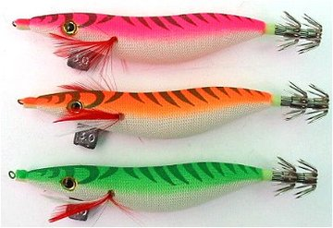
Oblik umetnih vab za lignje in sipe je na tržišču ogromno. Vedno znova se pojavljajo nove oblike, barve, in dodatki (material, svetlikajoči ali fosforni dodatki, prozorne ali svetleče peškafonde z že vgrajeno lučko-primerno ponoči). Najbolj poznani proizvajalci teh vrst vab so Yo-zuri, Rapala ali japonski Yamashita.
Yamashita izdeluje res pisano kolekcijo vab z vsemi mogočimi dodatki.
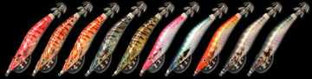
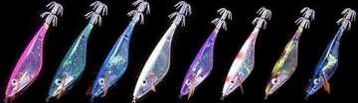
(foto: www.yamaria.co.jp, Yamashita products)
Pojavilo pa se je tudi kar nekaj proizvajalcev tovrstnih vab (Trabucco, Shakespeare…), kateri nudijo na pogled zelo podobne vabe kot so denimo »Yo-zurijeve«, so tudi cenejše, a žal jih lignji velikokrat ne pobirajo tako radi. Na pogled so pa skoraj identične. To velja predvsem za obdobja ko so lignji ali sipe bolj pazljivi, ko pa imajo svoj čas in »grizejo« pa tako ali tako primejo skoraj na vse mogoče. Seveda boste dražje vabe bolj čuvali in tam, kjer je velika nevarnost, da jo zapnete in jo izgubite, je bolje, da uporabljate cenejše vabe. Razlike v ceni so občutne. Npr. povprečna umetna vaba manj znanih proizvajalcev lahko stane nekaj več kot 500 SIT, medtem ko skoraj enaka npr. Yo-zurijeva stane od 1000-1500 SIT.
Glede izbire barve in oblike ima tako vsak ribič svojega favorita. Ne obstaja noben model, ki bo 100% nudil zagotovljen uspeh. Najbolje bi se v povprečju naj obnesle vabe barve pink, takoj za njo še oranžna (predvsem v poletnih mesecih), medtem ko pozimi v povprečju lignji bolj »trzajo« na modre, zelene ali bele…Glede barv je izbor preveč širok in tale dejstva preveč relativna, da bi pričala v zagotovljen uspeh. Kot je že omenjeno, ko lignji »delajo« primejo na vse.
Ko se torej odpravite na lignjelov, ni slabo, da imate na razpolago čimveč različnih barv in oblik umetnih vab. Tako lahko ugotavljamo in poskušamo, katero vabo bi lignji ali sipe v določenem letnem času ter uri, na določeni globini najraje vzeli. Po govoricah nekaterih ribičev pa se da ugotoviti nekatera dejstva.
Čez dan je bolje uporabljati svetlejše ali modre barve, ponoči pa bolj rdeče, pink, roza ali oranžne.
V kolikor ste kupili »navadno«, plavajočo umetno vabo (lahko), da bo ta v vodi tonila zelo počasi in če bo močan tok, morda ne boste prišli do željene globine. V tem primeru uporabite dodaten svinec ali solzico na vrtljivki.
Ta sistem naredimo predvsem takrat, kadar lovimo iz čolna in globina večja, ali kadar je tok močnejši. Teža dodatnega svinca je seveda odvisna od tega na kaki globini lovimo. Če recimo iz čolna in na roke (motovilo) lovimo na globini manj kot 15m, potem ne potrebujete svinca težjega od 10g. V kolikor je globina večja ali spodnji tok močnejši, uporabite težji svinec (20 g in več).
In kako to pritrdite? Najbolje je, da imate na silku (predvrvici) na katero pritrdite umetno vabo - karabinar.
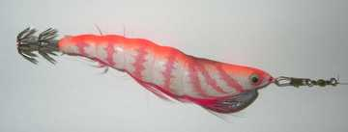
Tako lahko umetne vabe hitro menjavate. Na eno od uhic tega karabinarja privežite še dodaten kos silka (od 0,5 do 1m), na katerega prav tako pritrdite karabinar, nanj pa svinec oz solzico z vrtljivko.
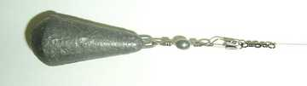
Tako lahko preprosto in hitro menjavate tudi svinec ter ga globini in toku tudi primerno prilagodite. Zavedajte pa se, da je velikokrat bolje, ob normalnem toku, da vaba naravno pada, (torej brez dodatne obtežitve). Obnašanje vabe je tako bolj realno in bolj podobni naravnim vabam.
Sistem za večje globine (spodaj 25g svinec, vsaj pol metra nad njim pa umetna vaba).
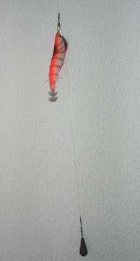
Lahko se pa poslužite tudi bolj kompleksnega sistema. Ta način pogosto uporabljajo tudi Hrvati (predvsem z lovom iz roke- na motovilu in sicer iz čolna). Spodaj dajo obteženo (težjo) peškafondo, nad njo pa še eno ali dve »navadni« (lažji). Tako imate več možnosti, da ujamete lignja ali cela 2 na en mah. Poskusite lahko tudi z samim svincem spodaj, zgoraj pa 2 ali 3 manjše raznobarvne umetne vabe. Ob različnih barvnih vabah boste v tem primeru tudi najbolje ugotovili katera barva trenutno lignjem najbolj odgovarja!
Če vam z vsemi temi triki še vedno nikakor ne uspe uloviti lignja poskusite z sistemom pušče in prave ribe. Še prej pa naj omenim še en trik, katerega uporabljajo res izkušeni lignjelovci.
Umetne vabe, ki so običajno prevlečene s platnom, namočijo v salamur (nasoljene sardele), ali podobno zmes z okusom ribe ali rakcev. Platno zelo dobro vpija maščobo, vaba pa tako oddaja odličen vonj po ribi, kar pa je še bolje, ob metu v vodo, in ko vaba tone v globino od vabe odstopajo koščki salamura in tako se okrog vabe naredi oljasti oblaček. Če je ligenj v bližini, se bo temu zagotovo težko uprl! Na tržišču pa so prišle tudi že umetne vabe, izdelane tako, da so znotraj votle (kot nekakšna zaprta krmilnica) v katerega daste zmes… Ob strani so majhne špranjice skozi katere uhaja vonj in sestavine te zmesi.
2. Tehnika lignjelova je MONTIRANA RIBA ali RIBA NA PUŠČI
Ta sistem je najbolj smiselno uporabiti v povezavi z ribiškim plovcem. Če lovite ponoči v plovec vstavite fosforno lučko. Namestite težji plovec (priporočljivo čim težji), pod njim običajni manjši svinec ali solzico (malo manjše teže), nato vrtljivko. Na predvrvico na koncu pritrdite še puščo (naredite jo lahko tudi sami, pomagate si lahko s špilo za ražnjiče, kosom trde žice ali kosom tanke šibke od dežnika, iglice pa kupite).
Kupljena kovinska pušča, na katero napelejte ribo.
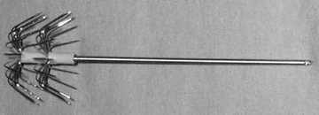
Na puščo oz. cevko ribo napeljete skozi usta in nato skozi telo. Po potrebi jo še zvežete z nitko, če sardela ni povsem sveža jo lahko še nasolite, tako ostane bolj kompaktna. Ta sistem je dober, predvsem za to, ker lahko poljubno določimo globino in če vemo, da so na dnu večji lignji, zadevo poglobimo. Uporabite lahko tudi drsni plovec, na vrhu pa zavežete vozelj (»wagler« sistem, predvsem za večje globine). Nekateri so na podoben način lovili tudi brez plovca (to, se da predvsem takrat, kadar je morje bolj mirno). Takrat je ribo oz. sardelo na pušči potrebno prevezat z vrvico (da pri zamahu s palico ne odpade), nato pa pozorno spremljat vrvico. Ko silk napne je potrebno rahlo zategniti in začeti navijati kolesce(ne zategovati, kajti ob močnem zategu lahko lignju pretrgate lovke), in pazite, da silka ne popuščate (vrvica mora biti skoz napeta).
V kolikor si puščo izdelate sami, kupite samo kronice iglic.
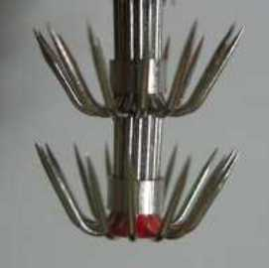
NAČIN LOVA
Vabo lahko tudi venomer premikate; poteg s palico, nato 2 do 3 sek. zastoja in ponovni poteg ali trzanje), tako dolgo da ne sprovucirate lignja ali sipe.
Če boste puščo kupovali, naj nebo preveč težka, saj se ob plitvejši vodi, tako izognete nepotrebnem zapenjanju za dno.
Ta sistem, s pravo ribo se velikokrat bolj obnese kot pa umetne vabe ali peškafonde. Pogostokrat tudi zato, ker imajo lignji in sipe dobro razvit vonj in zato jih vonj po pravi ribi bolj pritegne. Povrh tega pa se svetlikajo še luske.
Ko boste torej opazili da so lignji ali sipe precej previdni, se samo smukajo okoli umetne vabe, ali pa lovite na osvetljenem pomolu pa jih nikakor ne uspete prevarati, takrat jih poskusite ujeti na ta sistem, z ribo.
3. Tehnika lignjelova pa je VLEKA ALI PANULANJE
Iz čolna ali barke lahko lignje ujamete tudi na panulo. Pri tem se prav tako uporabljajo temu primerne umetne vabe, bolj podobne tipičnim voblerjem (npr:Rapala), le da imajo na repu dodane kronice iglic.
Značilna vaba za panulo. Mešanica navadnega voblerja in peškafonde.
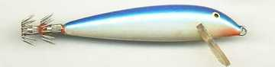
Ta tehnika na vleko, deluje povsem podobno kot oba že prej opisana, le da je v tem primeru potrebno vabo vleči (pogosto počasi za barko, lahko pa tudi iz obale, kot blinkarjenje). Ko se boste odločili za ta način lova, bodite bolj pozorni pri vremenu. Za dobro in nemotečo prezentacijo vabe je dobro, da je morje čimbolj mirno in brez vetra, kadar pa je veter, raje poiščite kak zaliv in s panulo poskusite tik ob obali. Tako kot za vse načine je tudi pri tem vsekakor najboljši lov ob polni luni.
Verjetno najboljše umetne vabe za panulanje izdeluje Rapala. Te vabe, se na pogled od navadnih peškafond, razlikujejo po tem, da imajo plastičen jeziček (žličko) v spodnjem predelu glave (kot toneči vobler). Spodaj so brez trojčka, zadaj pa imajo namesto trojčka dvojno kronico iglic. Se pravi, da so nekakšna kombinacija navadne rapale in peškafonde. Največ se uporabljajo tipični Rapalini modeli – »fire tiger« (po hrbtu zelene, po sredi rumene, po trebuhu pa oranžne barve s črnimi progami od zgoraj navzdol), ter Rapala »gold fluoroscent red« (po hrbtu oranžno-rdeča, spodaj pa zlata). Ti modeli so tudi najuspešnejši, kadar pri panulanjem želimo vabo potopiti na večje globine (takrat dodamo svinec). Zaradi izrazitih in močnih barv so te vabe, tudi v globini dobro opazne.
Pri vabah za panulo, so te vabe po večini samo plastične in niso prekrite s platnom (kot peškafonde). Velikosti vab so običajno okrog 10 cm.
Najuspešnejše vabe za panulo so Rapalini modeli Fire-tiger (FT)
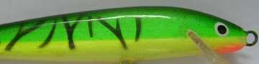
ali Rapala Gold Fluoroscent red (GFR)
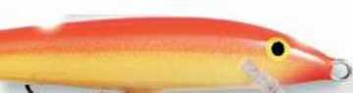
Tile vabi sta nujni v vaši torbi za lov lignjev, sploh za vleko
V kolikor te vabe vlečete same (brez dodatne obtežitve in ob normalni hitrosti) jih lahko potonete okrog 4m globine. Zato so seveda bolj primerne za priobalni pas.
Debelina silka pri panulanju, je lahko večja kot pri običajnem lovu na lignje. Na kolescu, naj bo glavni silk debeline vsaj 0,35 mm, predvrvica (ki naj bo dolga od 0,5-1m), pa naj bo debeline okrog 0,25mm.
Tako pri panulanju, kot tudi pri ostalih tehnikah lignjelova, naj bo predvrvica raje iz fluorokarbona (manj vidn), sploh kadar opazite, da so lignji bolj pazljivi.
»Panula« oz. vleče s čolnom, se običajno s hitrostjo 1,5-2,5 vozla. Na razdalji dobrih 20m za čolnom. Najbolj primerna globina pa je 5-6m (tako vabo vlečete malo nad dnom). V kolikor je plitveje, raje palice izvlecite, saj obstaja nevarnost da zapnete in s tem izgubite dobro vabo.
IN KAKO JE S SIPAMI?
Sipe se ponavadi držijo bližje obali ali pomolu. V primerjavi z lignji se ponavadi tudi bolj držijo dna, zato je velikokrat bolje, če vabo vlečete bolj pri dnu, za povleki s palico pa naredite daljše presledke. Pogostokrat se sipe rade skrijejo za kak kamen porasel z travo, kjer čakajo na plen. Najboljši čas za sipe ponavadi nastopi za časom lova lignjev, torej mesec april. Odvisno od temperatur, ne pridejo povsod istočasno. Odvisno je od tega, kdaj se razmnožujejo, takrat se pridejo »mrestit« na peščeno dno zelo blizu obali in takrat so po dolgi zimi ponavadi tako sestradane, da napadajo skoraj vse vabe. Najprej jih zasledite v plitvejših vodah, tam se voda prej segreje, po zimi pa jim to verjetno najbolj odgovarja.
Kjerkoli boste poskušali loviti, za dobre lokacije prej povprašajte domačine, v kolikor pa ne, ob večerih opazujte, kje se na morju zbira največ lokalnih čolnov ali bark. Tako se »izdajo« in ve se, da najpogosteje lovijo prav lignje ali sipe. Ko sipe najbolj prijemljejo jih je možno (skoraj tako kot lignje) loviti čez cel dan, v tem času pa zjutraj ali proti večeru napadejo vse in so mogoče v primerjavi z lignjem manj pazljive in izbirčne.
Mogoče še to, vabe za sipe naj bodo čez dan nekoliko večje (okrog 10cm), če lovite ponoči, pa so lahko manjše (od 7 do 9 cm), podobno velja tudi za lignje. Ponoči uporabite fluoroscentne vabe, preden pa jih namočite v vodo, jih osvetlite s kakšno baterijsko svetilko.
NAČIN LOVA:
Podoben kot pri lignjih. Če lovite na roke (motovilo), spustite vabo do dna. Nato enkrat potegnite z roko, počakate 2 ali 3 sekunde, nato pa samo rahlo trzanje z zapestjem. Sami si zamislite kako se vaba pri vaših gibih dejansko obnaša. Velikokrat je bolj kot sama barva ali oblika umetne vabe, odločujoča prezentacija gibanja. Ko sipo ulovite jo brez zaustavljanja vlecite do površine. Za razliko od lignja sipa večkrat vabo napade s celim telesom (ligenj pa bolj z lovkami). Zato se vam lahko kdaj pripeti, da sipo z iglicami zapičite v telo in ne za lovke.
ČE ZELO NA GROBO ŠE ENKRAT PONOVIMO, ZA LIGNJELOV JE:
- najboljši čas: pozni jesenski, zimski in spomladanski meseci,
- ura: zjutraj ali zvečer, ko »grizejo« pa tudi čez cel dan,
- boljše je obdobje polne lune,
- način lovljenja: potegi, premori ali trzanje vabe,
- za večje globine umetne vabe ustrezno obtežite,
- iz čolna se lažje lovi na roke (motovilo), kot na palico,
- če ni uspeha zamenjajte vabo ali se premaknite,
- za večje primerke uporabite podmetalko (da se vam ligenj ne strga),
- v kolikor jih ne boste zaužili sami, jih narežite na trake (ali pa uporabite samo lovke) ter s tem poskusite ujeti katero drugo ribo. Lignji so ena izmed najboljših vab ribam. Cel in namontiran ligenj (na panuli), pa je odlična vaba za lov zobatca ali gofa.
Za konec tega prispevka naj povem še to, da lignjelov sicer ni zahteven in zlahka se ga nauči vsakdo (tudi tisti, ki morda še niso ribiči), obstaja pa dovolj faktorjev, kateri vplivajo na uspešen ulov. Poleg barve, oblike in vonja je za ulov lignja ali sipe med bolj odločujočimi faktorji, tudi še sama prezentacija vabe, oz. gibanje. S tem lahko potrenirate kar na površini morske gladine, kjer se lepo vidi kako se vaba obnaša.
Na koncu naj omenim še, da je lov lignjev ali sip v povprečju bolj uspešen na roke (plastično ali leseno motovilo), kot pa na palico. Tako je to še edina disciplina, katera lahko na roke nudi več užitkov in boljši ulov kot novodobne ribiške palice. Poleg tega pa se boste ob tem načinu, s spominom morda vrnili v otroštvo, ko ste še kot majhen »nadobuden« ribič na morju vihteli svetlo-rjavo stiroporasto motovilo in kdaj pa kdaj ujeli kakšno morsko mačko ali babico.
Veliko uspeha pri lignjelovu!
Grega Štumberger

